**今日动态**

**10月22日 星期二 阴转小雨**

1. **入园情况：**

今日来园27位小朋友。吴予希和袁艺晗小朋友请假了

**2.区域活动**

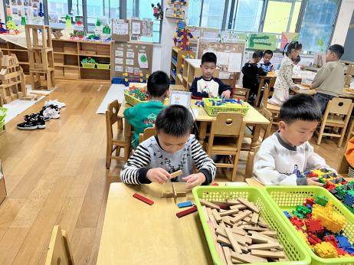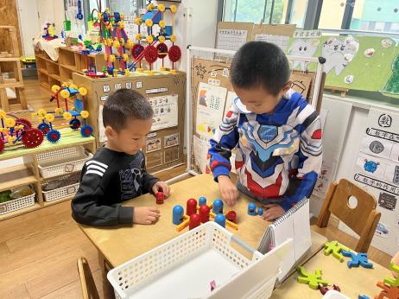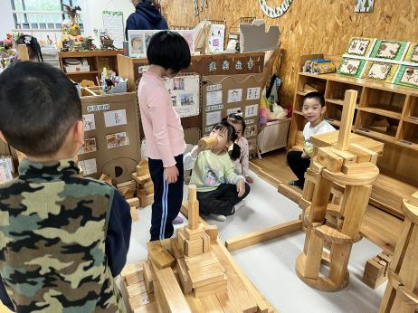

**地面建构区**

小朋友的建构很有想法。

**益智区**

丁啸和夏天在玩井字棋。

**桌面建构区**

何艺杰在搭房子。

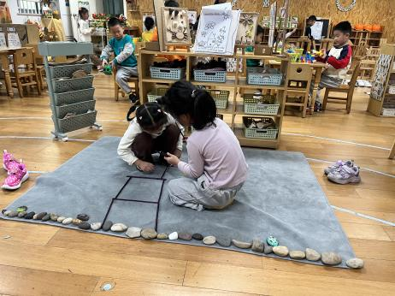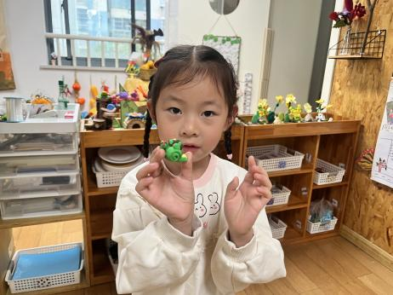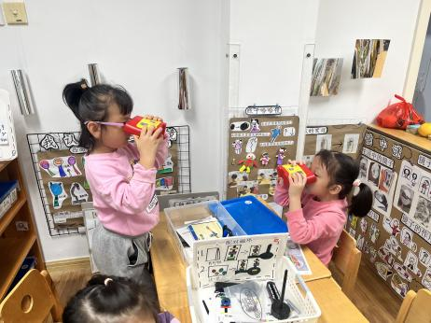

**科探区**

陈苇如和潘妍伊在看望远镜。

**美工区**

芮江媛做了蛇宝宝和蛇妈妈。

**自然材料区**

尚子晴和陆可在用自然材料拼搭。

**3集体活动**

这是一节动手制作活动。前期小朋友已经准备好了材料，制定了制作计划，分享了自己的制作计划。本次活动引导幼儿按照之前的计划进行动手制作，通过本次活动发展幼儿的动手制作能力和解决问题的能力。

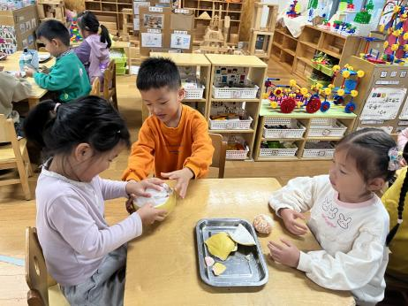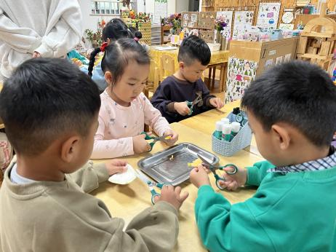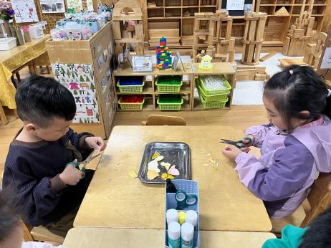

1. **户外活动**

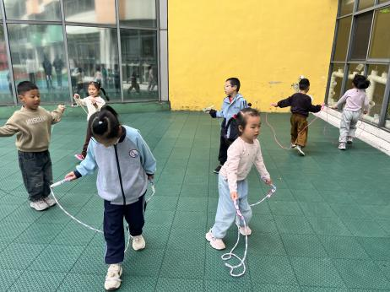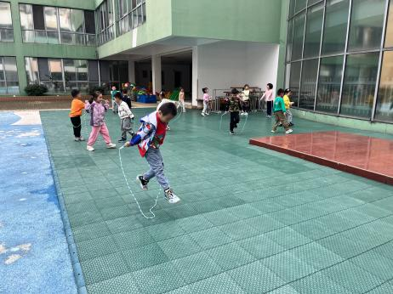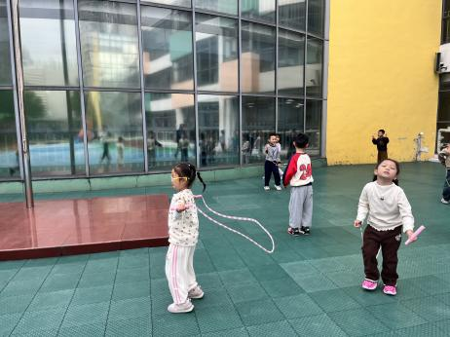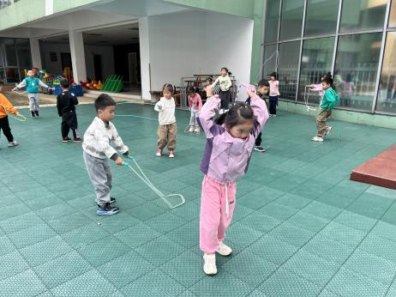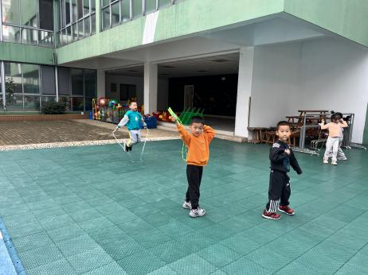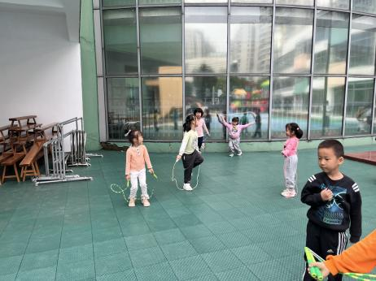

**5.生活活动**

早点：鲜牛奶，饼干。

午饭：芝麻饭、三鲜菱角煲、醋溜包菜、土豆番茄汤。

点心：牛角面包。 水果：银耳雪梨羹。

**6.温馨提示**

（1）请家长们及时完成安全教育内容哦！

（2）周四就是我们的亲子游了，以下几点请注意：上午7:10来园集中，7∶30准时出发，15:30返回。